Töötuba põhikoolile: Õietolm. ÕPETAJALE

Töötoa („Õietolm. Taimepigmendid“) õietolmu osa on koostanud Ingebor-Megy Allingu (11.LO klass, juhendaja Urmas Tokko), Tartu Tamme Gümnaasium 2017/2018.
Töötuba on koostatud ja läbi viidud Euroopa Liidu ERF toel, Tamme gümnaasiumi „Teeme+“ projekti (https://tammegymnaasium.ee/teemeplus-projekt/) „Õpilastest ekspertrühmad töötubades õpetama“ raames.
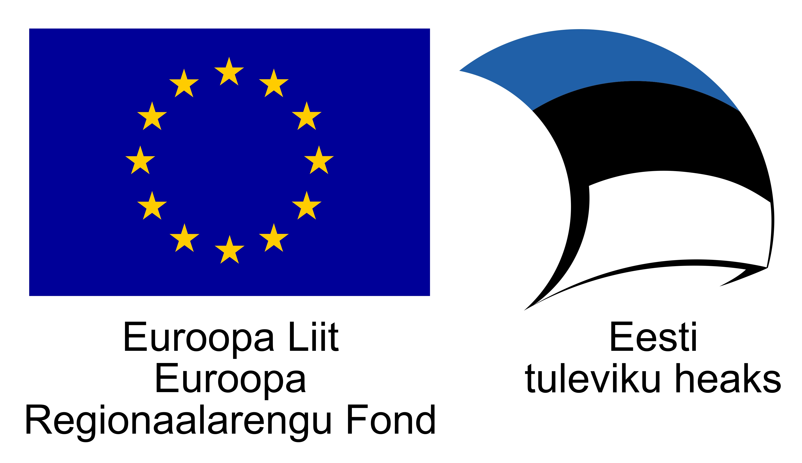

Töötoa lühikirjeldus (kutse tekst)

Ootame II-III kooliastme õpilasi osalema töötoas, mis tutvustab taimepigmentide ja tolmuterade põnevat maailma. Töötoas analüüsime tolmuteri, õpime tundma õie ehitust ja lahendame krimiloo, kus süüdlaseks osutub su enda klassikaaslane. Selleks valmistame ise preparaate ja uurime neid mikroskoobi all. Tutvume kromatograafia abil erinevate taimedes olevate pigmentidega (nt. klorofüll, karoteen) ja eraldame need alguses üksnes rohelisena paistvast lehest.

Töötoa juhend
Õie ehitus ja tolmuterad

Aruteluteemad
Õie ehitus, tolmuterad. Sobib läbiviimiseks bioloogia ja loodusõpetuse tunnis.
Link esitlusele: https://docs.google.com/presentation/d/1w5Zw-vR_984q67oOyiCX09_-jn0KBoj2Gi4ppnaVmfI/edit?usp=sharing
Materjalid
- Nt liilia õied koos tolmukatega
- 4 erineva taime õietolm
- Mikroskoobid (rühmadele)
- preparaadi valmistamise vahendid (alusklaas, katteklaas, vesi, nõel, filterpaber, pipett)
Kuidas teha?
KATSE 1: Liilia õietolmust preparaadi valmistamine
Töö toimub paarides
Katsevahendid: liilia õis, alusklaas, katteklaas, vesi, nõel, filterpaber, pipett
- leia liilia tolmukad ja kraabi sealt nõelaga lahti õietolm
- valmista ette alusklaas, selleks lisa alusklaasile tilk vett
- aseta kraabitud õietolm vette (õietolmu pole palju tarvis)
- aseta peale katteklaas
- aseta preparaat mikroskoobi alla ja leia üles tolmuterad (esilagu vaata väiksema suurendusega, hiljem kasuta suuremat suurendust)
- kirjelda neid ja tee joonis (kuju, värvus, ogade olemasolu)

KATSE 2: Krimiloo lahendamine
VAJALIKUD ETTEVALMISTUSED:
Koosta kolm komplekti tolmuteri rühma kohta, iga komplekt sisaldab 3 erineva taime tolmuteri.
Esimene komplekt: kuulub tapetule. Siia kuuluvad tolmutera 1, 2 ja 4 (nt: liilia, naistepuna ja mänd)
Teine komplekt: kuulub esimesele kahtlusalusele. Siia kuuluvad tolmuterad 1,2 ja 4 (nt: liilia, naistepuna, mänd)
Kolmas komplekt: kuulub teisele kahtlusalusele. Siia kuuluvad tolmuterad 1,3 ja 4(nt: liilia, angervaks, mänd)
TÖÖ KÄIK:
Töö toimub 4 liikmelises rühmas.
Politseil on leidnud “laiba” ja nad on välja selgitanud kaks “kahtlusalust”. Aita politseil leida õige “süüdlane”, selleks peate tuvastama tolmuterad.
Katsevahendid: 2 mikroskoop, 3 komplekti õietolmu, igas komplektis 3 erineva taimeliigi õietolm (rühma kohta)
- “Tapetu” ja “kahtlusaluste” riietelt leiti erinevate taimede õietolmu, tuvastage kõik tolmuterad ja täitke tööleht.
- Leidke “mõrvar (“mõrvari” leidmiseks on vaja tuvastada millisel “kahtlusalusel” on “tapetuga” enim sarnaseid tolmuteri antud näite puhul osutub kurjategijaks kahtlusalune 1)

Teoreetiline ülevaade
Õie ehitus
Kõik õieosad tegutsevad koos kindlustamaks viljastumist. Õis koosneb: õieraost, õiepõhjast, tupplehtedest, kroonlehtedest, tolmukaniitidest ja tolmukatest ning emakast mille moodustavad: emakasuu, emakakael ja sigimik. Enamasti on kroonlehed ja tupplehed erinevad- kroonlehed on värvilised ja silmatorkavad, tupplehed rohelised. Kuid näiteks tulpidel ja nartsissidel ei õiekattelehed eristatavad, sel juhul on õis lihtsa õiekattega perigoon. Paljudel taimedel näiteks maasikal pudenevad kroonlehed peale vilja moodustumist, ent tupelehed jäävad alles.
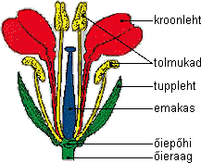
Õie isasosa on tolmukas, mis koosneb tolmukapeast ja tolmukaniidist. Tolmukapea asub tolmuniidi otsas ja seal asuvad tolmuterad, mis viljastavad emakas asuva munaraku. Õie emassuguorganid asuvad emakas. Emakas paikneb õie keskel, kus ta on ümbritsetud tolmukate ning kroon- ja tupelehtedega. Emakas koosneb emakakaelast, sigimikust ja emakasuudmest. Emakasuue on enamasti kleepuv ja selle ülesandeks on püüda kinni tolmuterad. Mööda emakakaela liiguvad tolmuterad sigimikuni, kus toimub viljastumine.
http://bio.edu.ee/taimed/general/oisala.htm

Tolmuterade välimus
Tolmuterad erinevad üksteisest suuruse, kuju, värvuse, välispinna mustrite, astelde ja vagude olemasolu poolest. Enamiku tolmuterade läbimõõt jääb vahemikku 0,015- 0,050 mm. Eri taimeliikide tolmuterad on erinevat värvi: näiteks kellukate ja fatseelia tolmuterad on violetsed, õunapuudel ja vaarikatel valged või hallid, ristikul, rukkilillel pruunid; metsikul kassirattal sinise, pirnipuul, virsikul ja hobukastani punased, kibuvitsal, karusmarjal, tatral kuldkollased, pärnal aga helerohelised. Erinevad on tolmuterad ka kujult. Ümmargused tolmuterad on näiteks aedoal ja valge ristikul, ovaalsed näiteks porgandil, kolmnurksed tammel ja pärnal. Paljutahulised on võilille tolmuterad.
Tolmlemine
Tolmlemine võib toimuba tuule või putukate abiga. Sageli on taimedel suured ja värvilised õied, loomtolmeldajate meelitamiseks. Samas on ka taimi, millel pole lõhna ega õienektarit, need taimed on tuultolmlejad. Tolmlemise käigus satub tolmutera emakasuudmele ja sealt edasi toimub viljastumine. Peamiselt kannavad tolmuteri edasi putuktolmlejad, kuid seda võivad teha ka linnud ja nahkhiired. Putuktolmlejate õied on tavaliselt värvilised ja lõhnavad, nad sisaldavad nektarit. Kroonlehed on tihi mustrilised, mis võib olla nähtav vaid putukatele või inimestele ultraviolettvalguses. Õied, mille välimus pole nii silmapaistev, meelitavad tolmeldajaid ligi lõhnaga. Putuktolmlejate tolmuterade pind on mügarikega, okastega ja kohati ka kleepuvad. Tuultolmlejate õied ei ole tavaliselt silmapaistvad, samuti on neil väljaulatuvad tolmukad ja emakas. Tuultolmlejate tolmuterad on väiksed, kerged ja siledad. Tuultolmlejad toodavad suurtes kogustes tolmuteri, mis kanduvad tuulega edasi. Õied, mis õietolmu püüavad on pika kaela ja sulgja ning kleepuva suudmega

Botaaniline krimilugu / mäng – variant nr 2
AITA LEIDA VARASTATUD AARE!

Kahtlusalune on varastanud rahvusliku aarde ning selle ära peitnud. Kui ta politsei poolt kinni võeti, keeldus varas peidukohta paljastamast. Tema riietelt ja jalanõudelt leiti asitõendid, mille hulka kuulusid järgmiste taimede osad: päevakübar, liilia, nisu, kaer, naistepuna, mänd, hernes ja oder. Neid asitõendeid uurides on võimalik teada saada, kuhu varas aarde peitis. Kaardil on väljatoodud varga elukoha ümbrus. Otsingute kiirendamiseks, aita tuvastada aarde asukoht, kahtlustatava riietelt leitud taimeosade abil. Nende abil on võimalik leida rada, mida mööda liikus kahtlusalune ja jõuda lõpuks välja aardeni.

TÖÖ KÄIK:
- Vaata läbi taimeosad 1-8.
- Tuvasta millise taimega on tegu (selle tegemiseks on ette antud näidiseid)
- Leia rada mida mööda varas liigub ja millisele alale on rahvuslik aare peidetud.

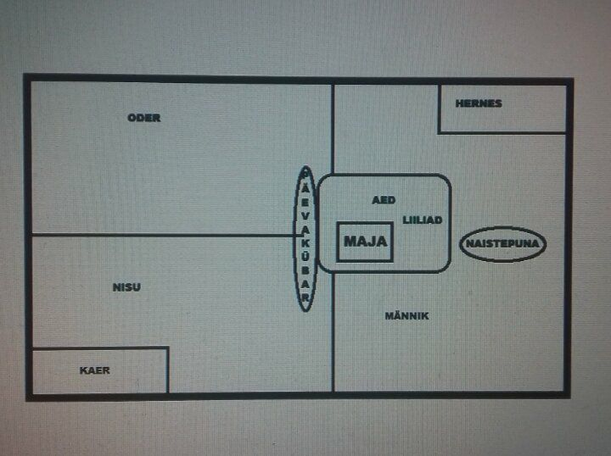

Kasutatud kirjandus

Annist, J. (1994). Õietolm. Tallinn: Agropol DT.
Fletcher, N. (2005). Õitsvad taimed. Varrak.
Forendic Resources Ltd. (n.d.). Forensic Palynology Analysis and Forensic Pollen Analysis Services. Külastatud 02.02.2018 aadressil
http://www.forensicresources.co.uk/pollen-analysis.php.
Hodge, G. (2013). Botaanika aednikele; Aianduse kunst ja teadus; Üle 3000 botaanikamõiste. Varrak.
Koff, T. (n.d.). Õietolmuanalüüsist, selle rakendamise võimalustest ja piirangutest. Tallinn: Tallinna Ülikooli Ökoloogia instituut. Külastatud 10.03.2018 aadressil
file:///C:/Users/Kasutaja/Downloads/Fail_tiiu_koff_lk105_128.pdf.
Kriiska, A. (2007). Põllumajanduse algus Eesti alal. Ajalooline Ajakiri, 121/122, 265-290. Külastatud 10.03.2018 aadressil
https://www.researchgate.net/publication/281345165_Pollumajanduse_algus_Eesti_alal_Ajalooline_Ajakiri_2007_34_121122_265-290_The_beginning_of_farming_in_Estonia_in_Estonian_with_English_abstract.
Laws, B. (2013). Viiskümmend taime, mis muutsid ajalugu. Tallinn: Koolibri.
Martin, M., Kokassaar, U. & Toom, M. (1997). Bioloogia: Praktilised tööd 7. klassile. Avita.
Mäe, K. (2014). Õietolmu analüüs. Külastatud 10.03.2018 aadressil
https://koolielu.ee/waramu/view/1-949fd3b5-cd33-4ec2-8cda-3a3bf939cb5f.
Põhikooli riiklik õppekava. (2011). Külastatud 10.02.2018 aadressil
https://www.riigiteataja.ee/akt/114012011001.
Vesselov, A., Aaviksoo, E., Mänd, E., Hinn, R. & Kaljumäe, K. (2017). Teadlaste Öö festivali haridusprogramm TeadusBoost ja Punaseks. Tartu.
Õietolm ja mesilasvaha. (2002). Sünnimaa.
Übi, E. (1997). Mesindussaadused raviks ja toiduks. Tallinn: Maalehe Raamat.
Vistut, A. (2015). Töötuba EKL JA EBÜ talvekonverentsil 8. jaan 2015 Tamme gümnaasiumis; Lehepigemntide eraldamine. Külastatud 25.03.2018 aadressil
http://www.ebu.ee/info/2016/LEHEPIGMENTIDE_ERALDAMINE.pdf

